Bug Reporte
Título: O botão de “ADICIONAR AO CARINHO” em 3 dos produtos da página do inventário não funcionam.

Tipo de Bug: Funcional

Prioridade: Alta

Gravidade: Alta

Ambiente de teste: Microsoft Edge

OS: Windows 11 Pro

Passos para reproduzir: O usuário tem que estar na pagina inventario.
E tem que clicar no botão de “Adicionar ao carrinho” de todos os produtos da pagina inventário

Comportamento esperado: O usuário conseguir adicionar todos os produtos no carrinho da página inventario.

Comportamento obtido: 3 produtos da página inventario não são adicionados ao carrinho.

Evidências:




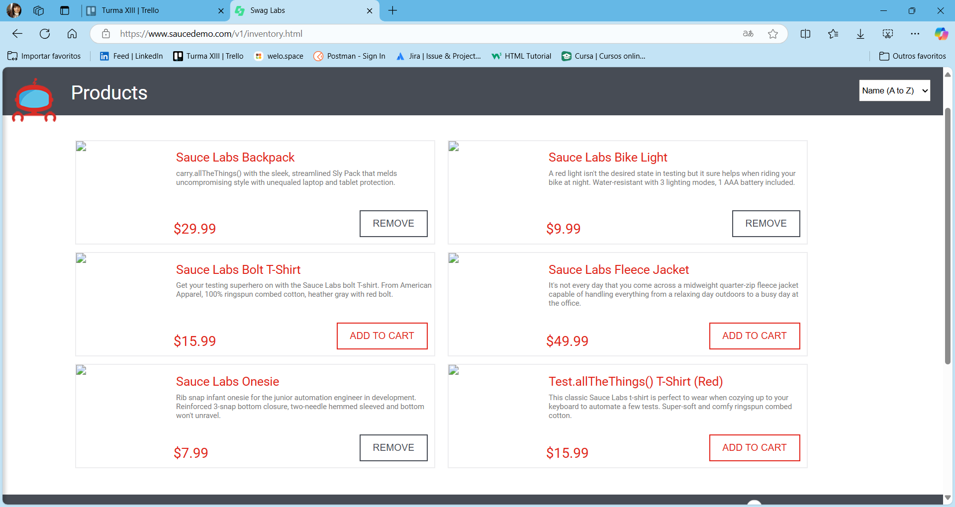

Impacto: O usuário, ao tentar comprar todos os produtos do inventário não obtém sucesso, sendo assim não consegue realizar a comprar dos artigos desejados.
Recomendação de correção: O dev tem de resolver a questão, dos botões de “adicionar no carrinho” de 3 produtos do inventário pois o mesmo não cumpre as funções esperadas.
Responsável pela revisão: Stheffany Marques

